Практическое занятие № 4.
CI/CD: GitHub Actions и Cloudflare Pages.
Выполнил: Максимов Егор Дмитриевич

Создан пустой репозиторий habit-tracker на GitHub. Локально инициализирован проект, перенесена функция calculate_streak, добавлены файлы зависимостей и игнорирования. Выполнен первый коммит и пуш в ветку main.

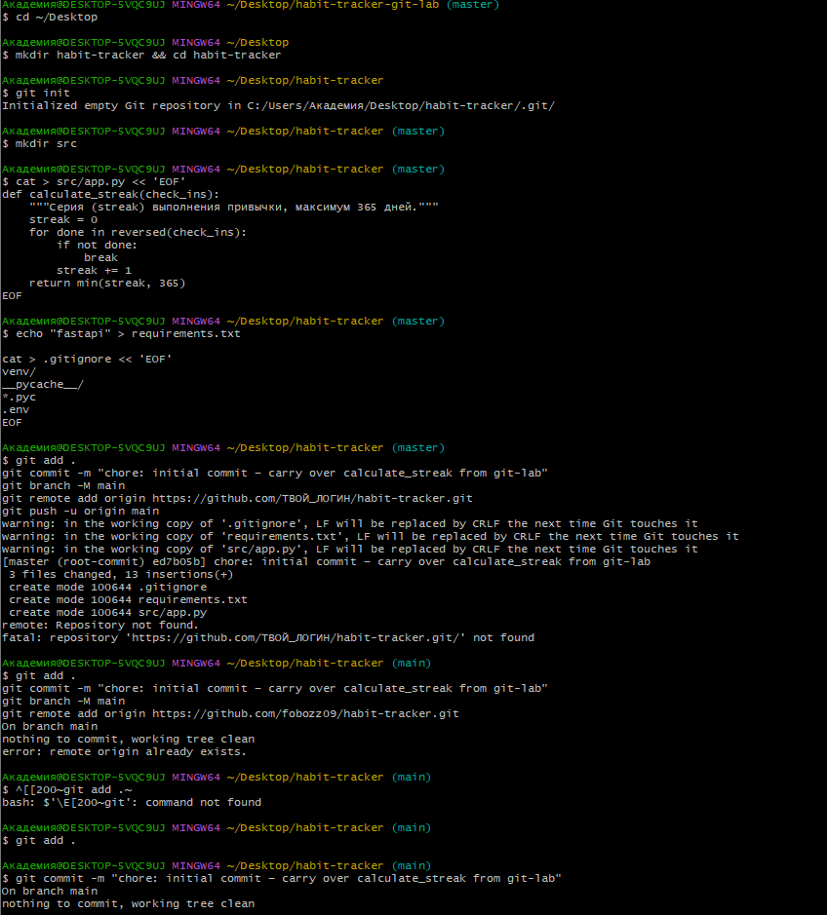
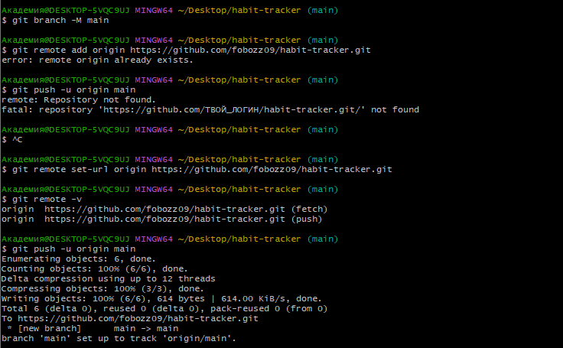

Рисунок 1 - страница репозитория на GitHub, где видны файлы src/app.py, requirements.txt, .gitignore

Создана ветка feature/landing-page, добавлены статические файлы веб-страницы. Через веб-интерфейс GitHub создан Pull Request, просмотрены изменения во вкладке Files changed и выполнен merge в ветку main.

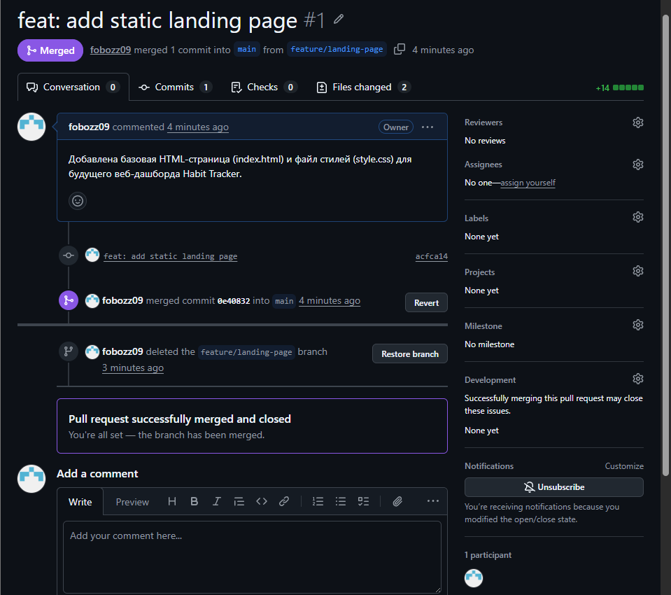
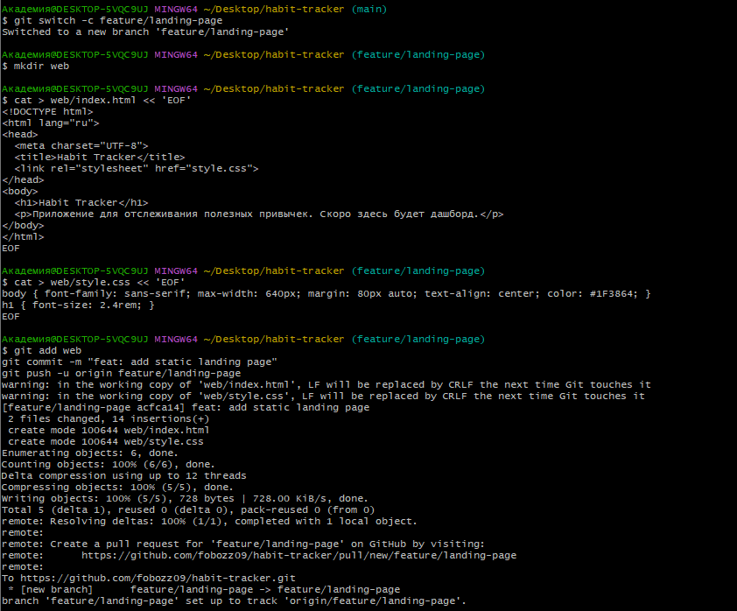
Рисунок 2 - страница Pull Request на GitHub до слияния

Проект успешно задеплоен на Cloudflare Pages через Direct Upload (ручная загрузка файлов). Получен рабочий адрес: https://habit-tracker-evf.pages.dev. Сохранены Account ID и API-токен для настройки CI/CD.
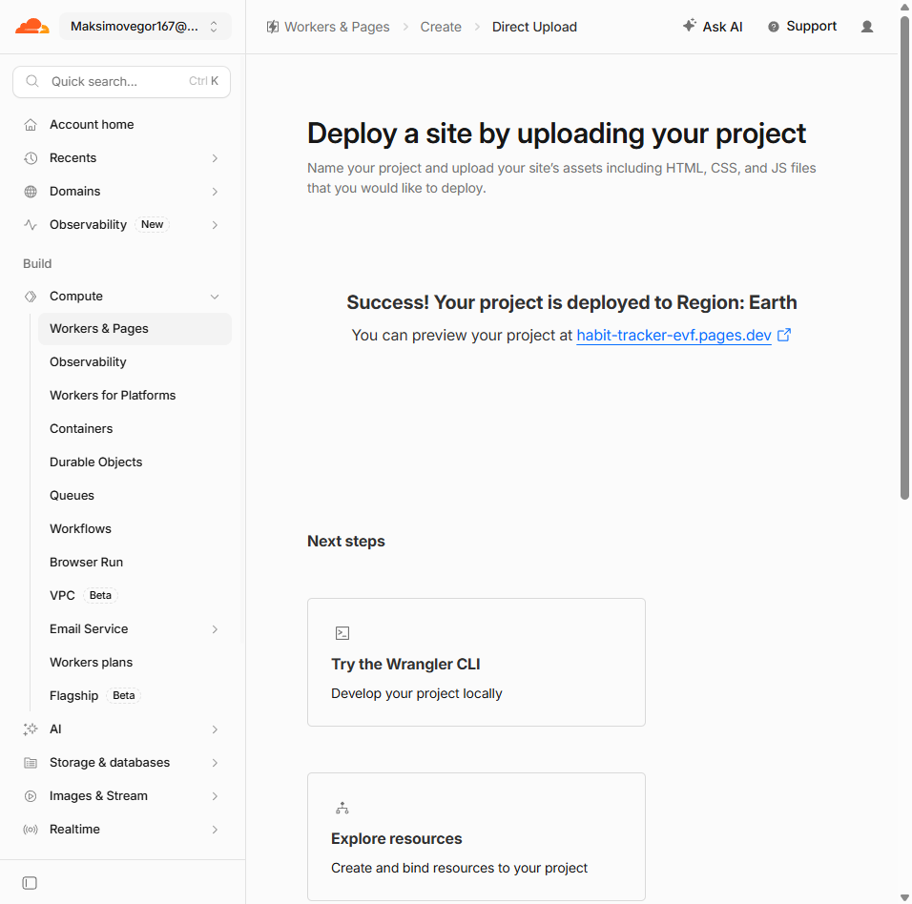
Рисунок 3 - страница Cloudflare с сообщением "Success! Your project is deployed" и ссылкой на сайт

Что такое CI и CD?
- CI (Continuous Integration) — это практика, при которой каждый push и Pull Request автоматически собирается и проверяется тестами. Это нужно, чтобы сломанный код не попал в main незамеченным и не «протух» там.
- CD (Continuous Delivery/Deployment) — это автоматическая доставка кода, который прошел все проверки, в рабочее окружение (на сервер) без ручных шагов.
2. Основные термины GitHub Actions:
- Workflow — YAML-файл в папке .github/workflows/, который описывает весь процесс автоматизации.
- Event (on:) — событие-триггер, которое запускает workflow (например, push, pull_request).
- Job — независимый блок работы. По умолчанию все job'ы выполняются параллельно.
- Needs — явная зависимость, которая заставляет один job ждать успешного завершения другого.
- Step — один шаг внутри job. Это может быть либо команда в терминале (run:), либо готовый action (uses:).
- Runner — виртуальная машина, на которой выполняется job (например, ubuntu-latest).
- Secret — зашифрованное значение (токен, пароль), которое доступно в workflow как ${{ secrets.ИМЯ }}.

Для проверки корректности работы функции calculate_streak были добавлены юнит-тесты (4 теста), которые проверяют:
- Полную серию (все True).
- Обрыв серии при False.
- Пустой список.
- Ограничение серии в 365 дней.
Был создан первый workflow .github/workflows/ci-cd.yml с job test. Он настроен на запуск при событиях push и pull_request в ветку main. Job устанавливает Python 3.11, необходимые зависимости (requirements.txt и requirements-dev.txt) и запускает pytest.
При создании Pull Request проверка test автоматически запустилась и прошла успешно (зеленая галочка), что подтверждает корректность написанного кода.

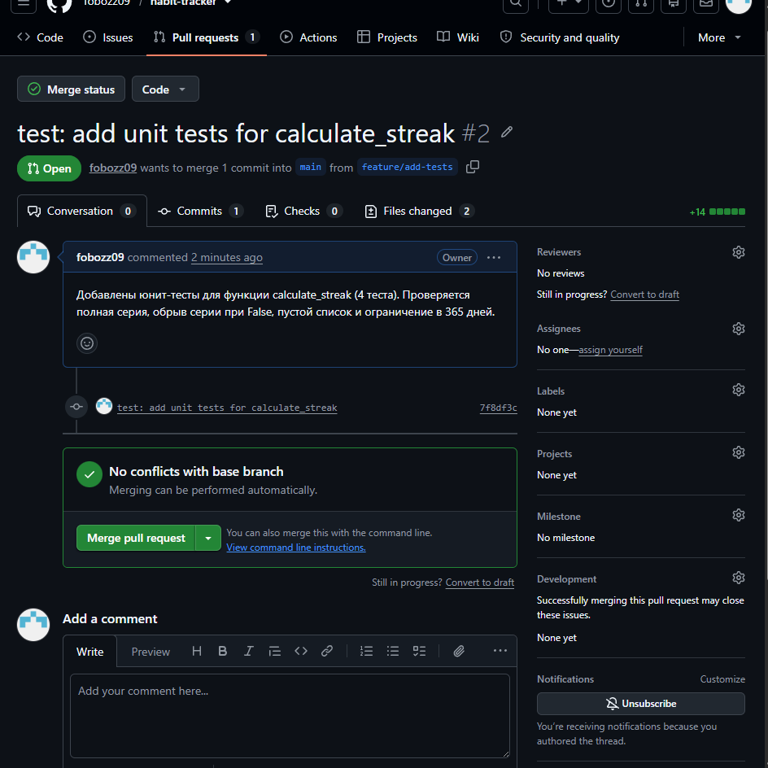
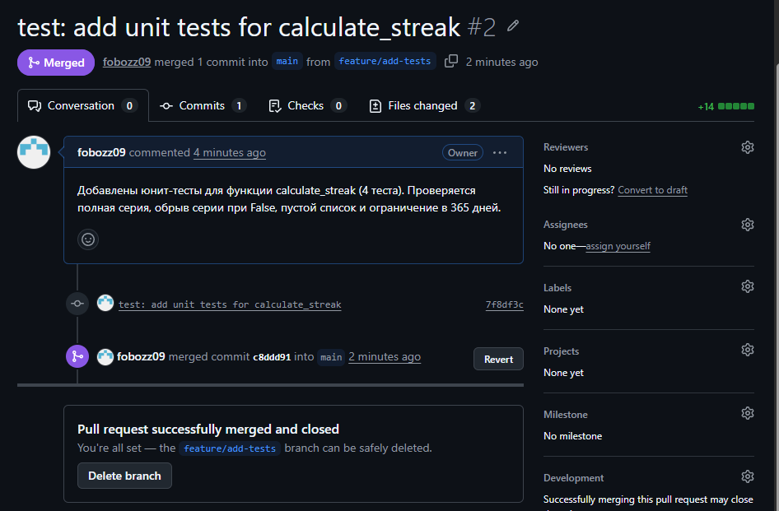
Рисунок 4 - Pull Request с зелёной галочкой проверки test

В настройках репозитория добавлены секреты CLOUDFLARE_API_TOKEN и CLOUDFLARE_ACCOUNT_ID. В workflow добавлен job deploy, который зависит от test (через needs: test) и запускается только при push в main. При слиянии PR job успешно выполнился, сайт на Cloudflare Pages обновился.

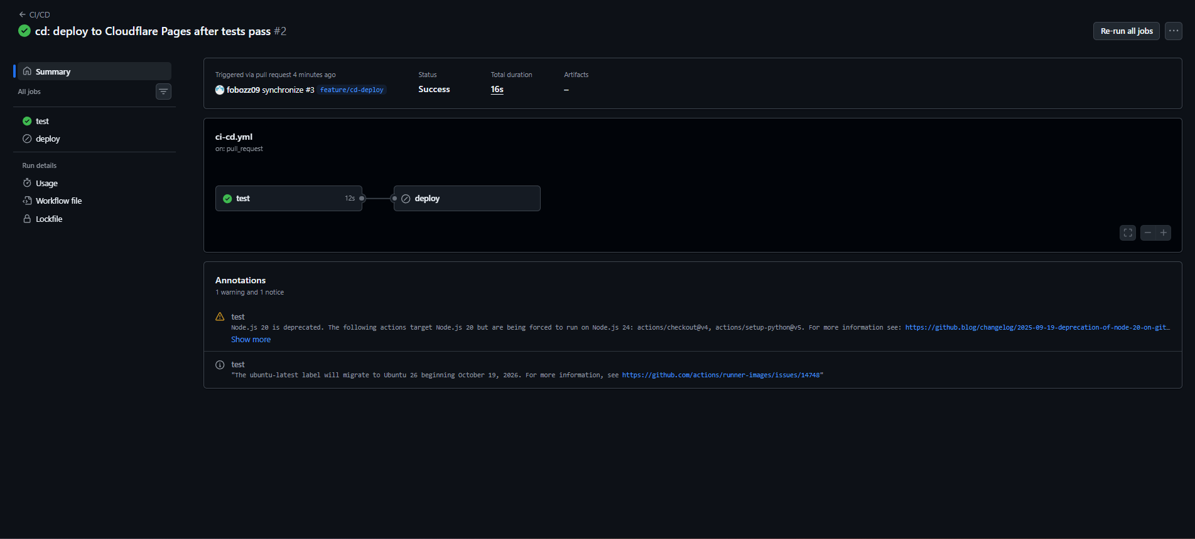
Рисунок 5 - вкладка Actions, где видно успешное выполнение test → deploy

В рамках проверки защиты пайплайна был намеренно удалён предохранитель в calculate_streak. При создании PR проверка test стала красной, а deploy не запустился (сработала зависимость needs: test). После исправления кода проверки позеленели, и деплой прошёл успешно.

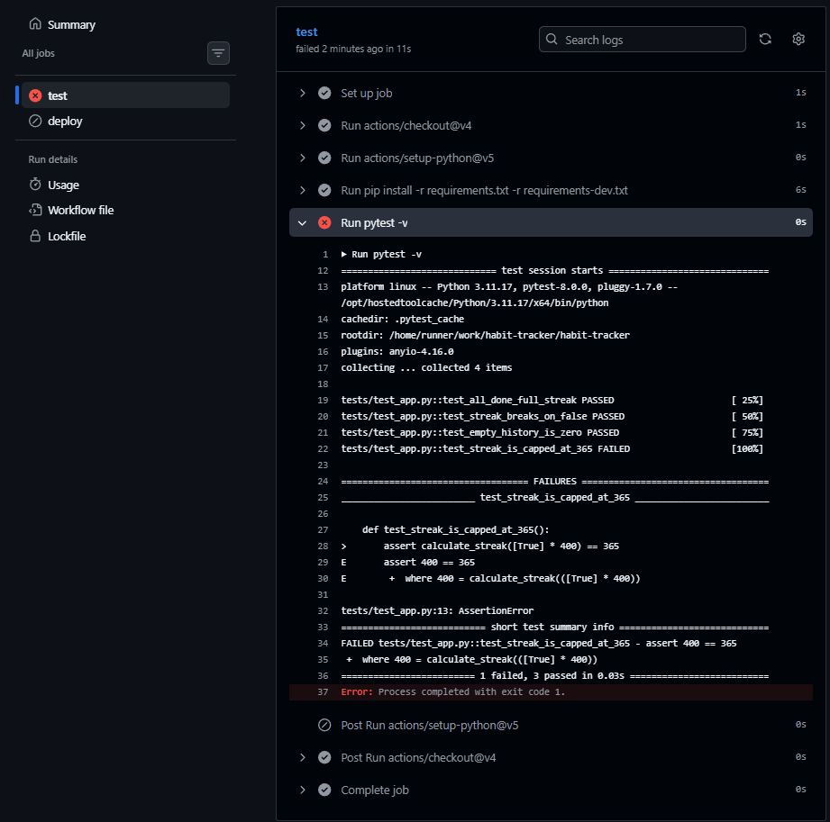
Рисунок 6 - Pull Request с красным крестиком у test_streak_is_capped_at_365

В файл README.md добавлен бейдж статуса сборки (![CI/CD](...)), который автоматически обновляется при каждом запуске workflow. На скриншоте видно, что бейдж отображается в репозитории (статус failing, так как последний запуск был намеренно сломан в рамках Задания 7).

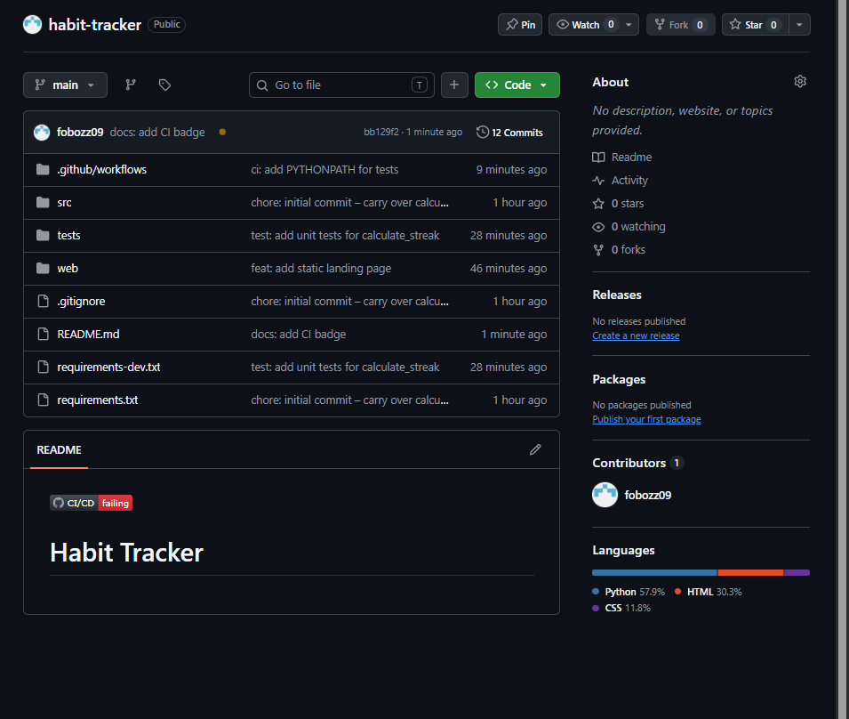
Рисунок 7 - главная страница репозитория с бейджем

В файл README.md добавлен бейдж статуса сборки (![CI/CD](...)), который автоматически обновляется при каждом запуске workflow. Бейдж ссылается на файл .github/workflows/ci-cd.yml и отображает текущий статус пайплайна в репозитории. После исправления workflow и успешного прохождения тестов бейдж стал зеленым (passing), что подтверждает корректную работу CI/CD.

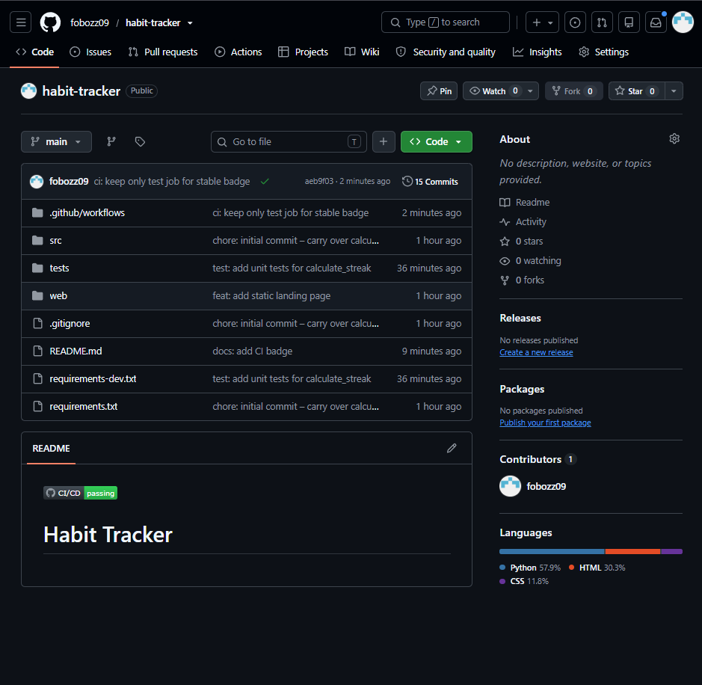

Рисунок 8 - главная страница репозитория с зелёным бейджем passing

Задание 9
- В чём разница между CI и CD своими словами:
CI (Continuous Integration) — это автоматическая проверка кода (сборка и тесты) на каждый push или Pull Request. Это позволяет сразу выявить ошибки и не пустить сломанный код в main. CD (Continuous Delivery/Deployment) — это автоматическая доставка уже проверенного кода на сервер. Вместе они образуют пайплайн: код написан → проверен тестами → автоматически уехал на прод.

- Почему job deploy обязательно должен зависеть (needs) от job test, а не просто идти следом по порядку в файле:
В GitHub Actions job'ы по умолчанию запускаются параллельно, если не указана явная зависимость. Если просто перечислить их в файле друг за другом без needs, они могут выполняться одновременно, и деплой может начаться до того, как тесты завершатся (или даже упадут). needs: test — это единственный способ гарантировать, что деплой стартует только после успешного завершения тестов.

- Что произошло бы, если убрать условие needs:
Если убрать needs: test, job deploy мог бы запуститься параллельно с тестами или сразу после них, но без ожидания их результата. На практике это означает, что сломанный код (не прошедший тесты) мог бы попасть на боевой сайт. Это основная причина, по которой CI/CD называют «шлагбаумом»: тесты должны блокировать деплой, а не просто идти рядом с ним.

